関係機関配布用
かづの厚生病院 精神科デイケア利用のご案内
～他院通院中の患者様へ～

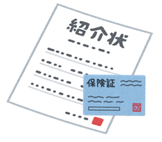

不明な点等ありましたらご連絡ください。

